DEPENDENCIA |  | CODIGO TABLA RETENCIÓN DOCUMENTAL

1.INFORMACIÓN GENERAL
1.1 FECHA DE PRESENTACIÓN: | 11 -07-2025
1.2 VIGENCIA: | 2025
1.3 NOMBRE DE PROYECTO: | DESARROLLO Y FORTALECIMIENTO DE LA INFRAESTRUCTURA PRODUCTIVA Y DE COMERCIALIZACIÓN EN EL DEPARTAMENTO DE CASANARE.
1.4 CÓDIGO BPPID: | 2024005850018
1.5 PROGRAMA: | Infraestructura Productiva y de Comercialización
1.6 SUBPROGRAMA: | N/A
1.7 INDICADORES DE PRODUCTO DEL PROYECTO: | - Maquinaria y equipos para la producción  agropecuaria adquiridos.  - Hectáreas con distritos de adecuación de tierras  construidos y ampliados.  - Infraestructura de pos cosecha construida  - Infraestructura para la transformación de productos  agropecuarios construida  - Plaza de ferias construida.

2. RESUMEN DE GESTIÓN
2.1 OBJETIVO GENERAL DEL PROYECTO:

Aumentar la competitividad del sector agropecuario en el departamento de Casanare.

2.2 PRODUCTOS DEL PROYECTO:

-1709114, Bancos de maquinaria y equipos para la producción agropecuaria dotado.
-1709099 Distritos de adecuación de tierras construidos y ampliados.
- 1709037 Infraestructura de postcosecha construida.
- 1709062 Infraestructura para la transformación de productos agropecuarios construida
- 1709075 Infraestructura de postcosecha construida

2.3 POBLACIÓN BENEFICIADA:

6.527 productores de zonas rurales del departamento.

2.4 LOGROS DE GESTIÓN:

Actividad del proyecto. Realizar análisis y evaluación de las principales necesidades de equipamiento en cada una de las cadenas productivas agropecuarias del departamento de Casanare

Se realizo la identificación, análisis y evaluación de las necesidades de equipamiento con relación a maquinaria y equipos agrícolas a 20 organizaciones asociativas agropecuarias activas y legalmente constituidas de los municipios de: Yopal, San Luis De Palenque, Trinidad y Tamara Del Departamento De Casanare como se relaciona a continuación:

Trinidad
ítem | Municipio | Organización | Representante  Legal | N° Asociados | Tipo Población diferencial | Línea Productiva
1 | Trinidad | Asociación de Usuarios Campesinos “ANUC TRINIDAD” | Marco Polo Dueñas | 59 | Víctimas del conflicto armado, madres cabeza de hogar, jóvenes, adulto mayor, campesinos. | Plátano
2 | Trinidad | Asociación de lecheros de Trinidad “ASOLECT” | Elver Medina Tumay | 44 | madres cabeza de hogar, jóvenes, adulto mayor, campesinos. | Ganadería doble propósito
3 | Trinidad | Asociación Agropecuaria campesina del pauto “ASOCAM DEL PAUTO” | YahiKo Paola Gómez Granados | 25 | víctima del conflicto armado, discapacitados, adultos mayores madres cabeza de familia y campesinos.. | Cacao
4 | Trinidad | Asociación Unidad Productiva Agrícola De Trinidad  “ONG UPROAT” | Eiva Yair Rodríguez Molano | 18 | víctima del conflicto armado, adulto mayor y campesinos.. | Maíz
5 | Trinidad | Comité Ganadero De Trinidad | Yonency Amaya Becerra | 280 | población víctima del conflicto armado, discapacitados, adultos mayores madres cabeza de familia y campesinos. | Ganadería

ARCHIVO FOTOGRAFICO
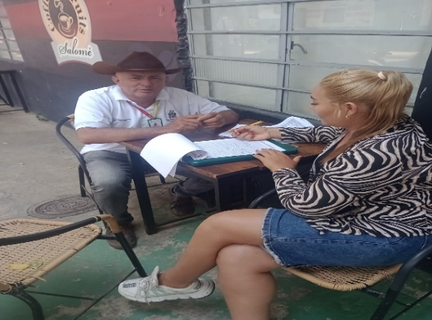 | 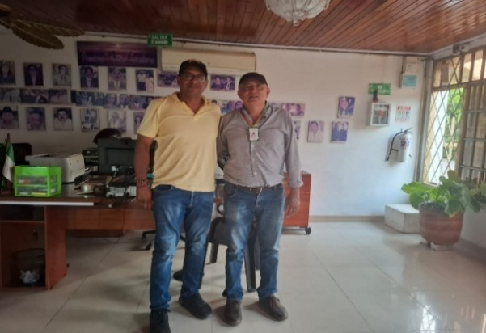
Fotografía 1. Reunión ASOCAM DEL PAUTO ,Municipio de Trinidad | Fotografía 2. Reunión COMITÉ DE GANADEROS DE TRINIDAD.

YOPAL

ítem | Municipio | Organización | Representante  Legal | N° Asociados | Tipo Población diferencial | Línea Productiva
1 | Yopal | ONG fundación social sembrar | Rodulfo Arciniegas | 400 | Víctimas del conflicto armado, madres cabeza de hogar, jóvenes, adulto mayor, | Agricultura
2 | Yopal | Asociación Campesina para la producción agropecuaria Tileña  “ASOCAMPAT” | Diana Paola Pérez Riaño | 20 | víctima del conflicto armado, discapacitados, adultos mayores madres cabeza de familia y campesinos. | Plátano
3 | Yopal | Asociación Agropecuaria “MACANA” | Irma Lucía Rueda | 18 | Víctimas del conflicto armado, madres cabeza de hogar, jóvenes, adulto mayor, campesinos. | Concentrado para animal
4 | Yopal | Asociación De Productores Agricolas Y Pecuarios Del Trópico Casanareños | Rudensindo Chaparro Niño | 15 | discapacitados, adultos mayores, jóvenes, mujer rural y campesinos.. | Plátano
5 | Yopal | Asociación De Cacao Cravo Sur | Absalón Leguizamón Rojas | 18 | Víctimas del conflicto armado, madres cabeza de hogar, jóvenes, adulto mayor, campesinos. | Cacao
6 | Yopal | Asociación De Productores Agropecuarios De Yopal.  “AGRALEMA” | Martín Sierra Pérez | 38 | Ambiental. Madres cabeza de hogar, adultos mayores, jóvenes, mujer rural, profesionales y campesinos.. | Ganadería doble propósito
7 | Yopal | Asociación De Campesinos Apicultores Del Morro  “ACAPIMOR” | Fabio Barragan Pinto | 40 | víctima del conflicto armado, discapacitados, adultos mayores madres cabeza de familia y campesinos. | Apicultura

ARCHIVO FOTOGRAFICO

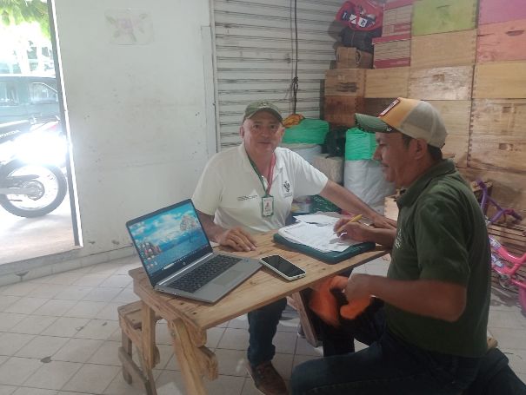 | 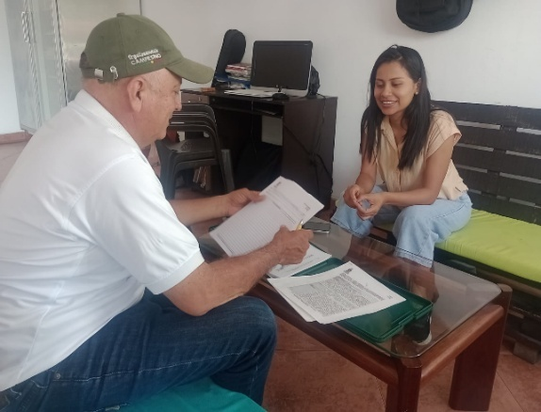
Fotografía 3. Reunión Oficina Asociación “ACAPIMOR” Yopal-Casanare | Fotografía 4. Reunión Oficina ASOPRACA ” Yopal-Casanare

SAN LUIS DE PALENQUE

ítem | Municipio | Organización | Representante  Legal | N° Asociados | Tipo Población diferencial | Línea productiva
1 | San Luis de Palenque | Asociación agropecuaria y acuícola de san Luis de palenque, Casanare  “AGROACUICOLA LAS PAUTEÑAS” | Ana Egla Niño Conde | 46 | Víctimas del conflicto armado, madres cabeza de hogar, adulto mayor, campesinos. | Piscicultura
2 | San Luis de Palenque | Comité Municipal De Ganaderos De San Luis De Pelenque  “COMITÉ, MG-SLP” | Jorge Luis Salcedo Gutiérrez | 81 | Víctimas del conflicto armado, madres cabeza de hogar, jóvenes, adulto mayor, campesinos. | Ganadería
3 | San Luis de Palenque | Asociación de mujeres campesinas agroecológicas  “LLANO LACTY” | Yulivel Leal Oros | 24 | víctimas del conflicto armado, madres cabeza de hogar, adulto mayor, jóvenes y mujeres campesinas; | Ganadería doble propósito
4 | San Luis de Palenque | Asociación De Mujeres Campesinas Del Casanare. “ | Ismelda Escobar Castro | 24 | víctima del conflicto armado, adulto mayor, jóvenes y campesinas. | Maíz
5 | San Luis de Palenque | Asociación Agropecuaria De Cacao cultores Del Rio Pauto San Luis De Palenque- Casanare  “ASOCACAO RIO PAUTO” | Martha Liliana Romero Medina | 20 | Madres cabeza de hogar, adulto mayor, campesinos. | Cacao

ARCHIVO FOTOGRAFICO.
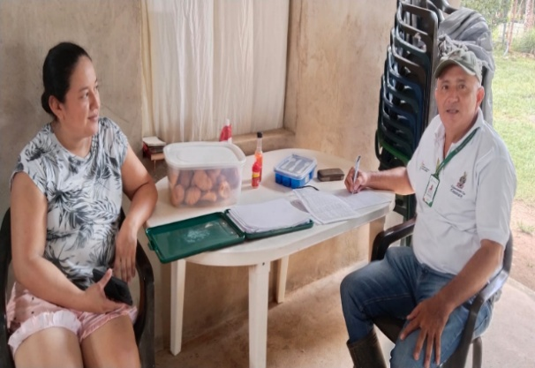 | 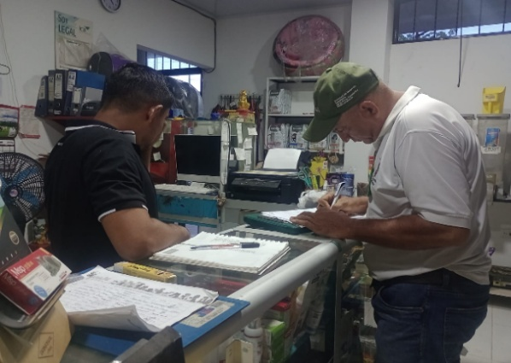
Fotografía 5. Reunión Finca La Consentida vereda el Tigre Asociación “LLANO LACTY”, San Luis de Palenque | Fotografía 6. Reunión Comité de Ganaderos de San Luis de Palenque

TÁMARA
ítem | Municipio | Organización | Representante  Legal | N° Asociados | Tipo Población diferencial | Línea productiva
1 | Támara | Cooperativa de caficultores de támara  “COOPERATIVA DE CAFICULTORES DE TÁMARA | Ilse Baron Ávila | 670 | víctima del conflicto armado, madres cabeza de familia, padres cabeza de hogar, adulto mayor y campesinos c. | Café
2 | Támara | Asociación De Apicultores De Támara Casanare  “ASOAGROAPISTAMARA” | Cesar Alexis Carreño | 14 | víctima del conflicto armado, madres cabeza de familia, jóvenes y campesinos. | Apicultura
3 | Támara | Asociación de lecheros de támara  “ASOLETAM” | José Alfredo Jiménez |  | víctima del conflicto armado, discapacitados, adultos mayores madres cabeza de familia y campesinos | Ganadería doble propósito

ARCHIVO FOTOGRAFICO
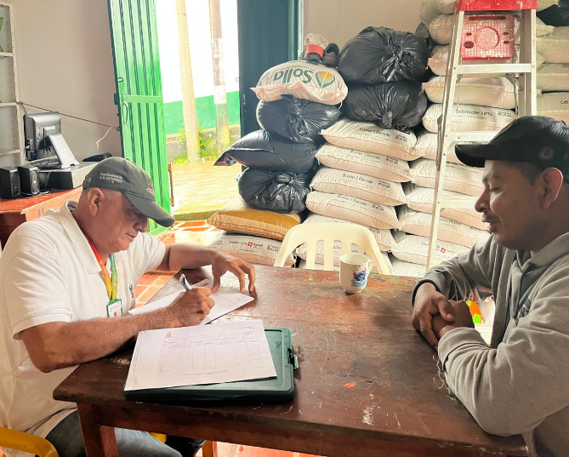 | 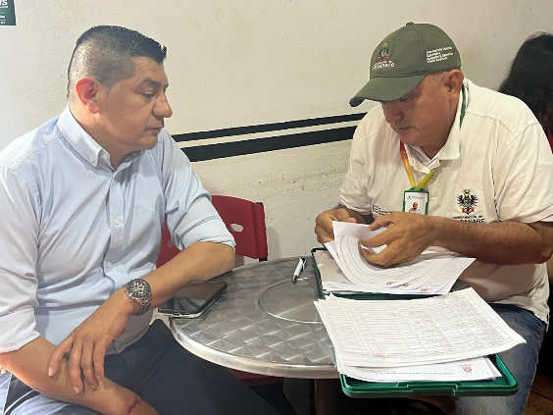
Fotografía 7. Reunión Oficina “ASOLETAM” Tamara-Casanare. | Fotografía 8. Reunión Oficina “AGROAPISTAMARA” Tamara-Casanare

- Se realizo la adquisición de un banco de maquinaria y accesorios agrícolas para el fortalecimiento de los procesos de producción agropecuaria en el municipio de sácama, departamento de Casanare.

Actividad del proyecto: Desarrollar y/o actualizar estudios de Preinversión y diseños para la construcción y puesta en marcha de infraestructura productiva para el manejo postcosecha.

- Se adelanta la etapa precontractual de los estudios y diseños específicos que permitan el desarrollo de acciones para el mejoramiento de la capacidad de producción y procesamiento de café en el departamento de Casanare.

Actividad del proyecto: Elaborar y/o actualizar estudios de Pre-inversión y diseños para la construcción de plantas para la obtención de insumos agrícolas y la transformación de productos agropecuarios.

- Se adelanta formulación y estructuración de los siguientes proyectos:

- Mejoramiento de la producción local de alimentos balanceados para animales en el departamento de Casanare. FASE II.

- Fortalecimiento de la capacidad de procesamiento lácteo en el Departamento de Casanare FASE III.

- Planta procesadora de Plátano. Fase II: estudios y diseño para la transformación industrial de plátano en el departamento de Casanare.

- Planta de beneficio, desposte y derivados cárnicos porcinos. Fase II: Estudios y diseños para la transformación industrial de porcinos en el departamento de Casanare”.

- Centro Industrial de Producción y Transformación de Pescado en el Municipio de Monterrey, Departamento de Casanare. Fase II: Estudios y Diseños para la Producción y Transformación Industrial de Pescado en el Departamento de Casanare.

- Estudio de preinversión para el fortalecimiento de los procesos de producción, manejo postcosecha y comercialización de maíz grano en el departamento de Casanare. Fase. II

2.4.1 VALOR PROGRAMADO EN LA VIGENCIA: |  | $ 3.695.000.000
2.4.2 VALOR ASIGNADO EN LA VIGENCIA: |  | $400.000.000
2.4.3 VALOR EJECUTADO EN LA VIGENCIA: |  | $ 373.948.638
2.4.4 PORCENTAJE DE EJECUCIÓN RESPECTO A LO PROGRAMADO (%): |  | 10,12%
2.4.5 PORCENTAJE DE EJECUCIÓN RESPECTO A LO ASIGNADO (%): |  | 93,49%
2.4.6 SEÑALE SI HUBO GESTIÓN DE RECURSOS CON LA NACIÓN U OTRO ENTE, E INDIQUE LA CUANTÍA DE COFINANCIACIÓN Y LA ENTIDAD:

Si No ENTIDAD ________________________________VALOR $ _____________

2.4.7 CUMPLIMIENTO DE METAS ACORDE A LO CONSIGNADO EN EL PLAN DE DESARROLLO:
No. META | META DE PRODUCTO | INDICADOR | UNIDAD DE MEDIDA | META  2025 programada | CUMPLIMIENTO FISICO
193 | Adquirir bancos de maquinaria y equipos agrícolas de precisión para el fortalecimiento de los procesos de producción agropecuaria | Maquinaria para la producción agrícola adquirida. | Nº | 1 | 1
195 | Realizar estudios de preinversión, diseños, construcción y puesta en marcha, plantas de manejo postcosecha para el fortalecimiento de los procesos de transformación y comercialización. | Infraestructura de pos-cosecha construida. | Nº | 0,8 | 0,3
196 | Construir plantas de manejo pos cosecha, transformación de productos agropecuarios, producción y democratización de los insumos agropecuarios y beneficio animal y frigoríficos y almacenamiento y secado para el fortalecimiento de los procesos de transformación de materias primas. | Infraestructura para la transformación de productos agropecuarios construida. | Nº | 1,8 | 0,29

2.4.8 EMPLEOS GENERADOS: | 7

3. OBSERVACIONES
3.1 SEÑALE INFORMACIÓN QUE USTED CONSIDERE RELEVANTE EN EL AVANCE DE SU PROYECTO O PROCESO GESTIONADO:

Se logro la adquisición de un banco de maquinaria agrícola para el municipio de sacama, con el fin de fortalecer las cadenas productivas agropecuarias, se realizo la identificación, análisis y evaluación de las necesidades de equipamiento con relación a maquinaria y equipos agrícolas a 20 organizaciones asociativas agropecuarias activas y legalmente constituidas y se estructuran los proyectos necesarios para gestionar recursos que van a dar cumplimiento a metas del sector de agricultura y desarrollo rural.

3.2 ACCIONES PENDIENTES:
En la presente vigencia se continuará con la estructuración de proyectos Fase II para la gestión de recursos y su implementación. Igualmente se avanzara en proyectos Fase III.

4. RESPONSABLES DE LA INFORMACIÓN
4.1 ELABORO:  NOMBRE: BETTY ALCIRA CAMACHO REYES  DOCUMENTO DE  IDENTIFICACIÓN: 23.741.984  CARGO: Profesional Universitario  FIRMA: | 4.2 SECRETARIO DE DESPACHO:  NOMBRE: ALEXI YESID DUARTE TORRES  FIRMA:

